チャレンジ問題 4月 ②
（ 月 日）
3年 数学
Ｃhallenge

名 前
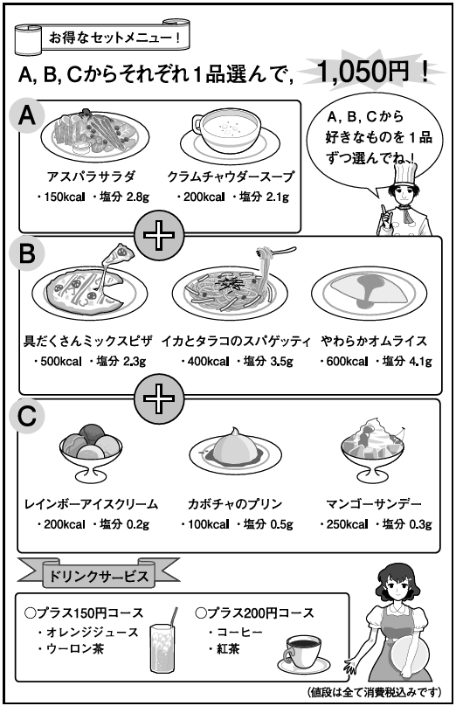
１ 京子さんは，家族５人でファミリーレストランに出かけ，全員がセットメニューを
注文することになりました。次の（１）から（３）までの各問いに答えなさい。

（１）京子さんは，「私はオムライスが大好き。
やわらかオムライスは必ず注文するよ。」と
言っています。メニューのＢの「やわらかオ
ムライス」を注文して，メニューのＡとＣか
らそれぞれ１品ずつ選ぶとき，その選び方は
全部で何通りありますか。
通り

（２）お母さんは，「私はアスパラサラダを注文するね。でも，カロリーと塩分が気になるの。３品のカロリーの合計が７５０kcal 以下で，塩分が一番少なくなるようなメニューにしたいな。」と言っています。
お母さんの希望にあうセットになるように，メニューのＢについては下のアからウの中から，Ｃについてはカからクの中からそれぞれ１つずつ選びなさい。
ア 具だくさんミックスピザ カ レインボーアイスクリーム
イ イカとタラコのスパゲッティ キ カボチャのプリン
ウ やわらかオムライス ク マンゴーサンデー

（３）家族５人の中で何人かが，セットメニューに加えてドリンクサービスも注文したので，支払った金額は合計で５７５０円でした。
このとき，ドリンクサービスのプラス200 円コースを注文した人はいましたか。
下のア，イの中から１つ選びなさい。また，選んだ理由を説明しなさい。

ア いた イ いなかった
(記号)

(理由)

チャレンジ問題 4月 ②
（ 月 日）
3年 数学
Ｃhallenge

名 前 | 解 答
１ 京子さんは，家族５人でファミリーレストランに出かけ，全員がセットメニューを
注文することになりました。次の（１）から（３）までの各問いに答えなさい。

（１）京子さんは，「私はオムライスが大好き。
やわらかオムライスは必ず注文するよ。」と
言っています。メニューのＢの「やわらかオ
ムライス」を注文して，メニューのＡとＣか
らそれぞれ１品ずつ選ぶとき，その選び方は
全部で何通りありますか。
６ 通り
Ａが２種類，Ｃが３種類あるので，表や樹形図を用いてもれなく求めましょう。

（２）お母さんは，「私はアスパラサラダを注文するね。でも，カロリーと塩分が気になるの。３品のカロリーの合計が７５０kcal 以下で，塩分が一番少なくなるようなメニューにしたいな。」と言っています。
お母さんの希望にあうセットになるように，メニューのＢについては下のアからウの中から，Ｃについてはカからクの中からそれぞれ１つずつ選びなさい。
ア 具だくさんミックスピザ カ レインボーアイスクリーム
イ イカとタラコのスパゲッティ キ カボチャのプリン
ウ やわらかオムライス ク マンゴーサンデー
ア ア キ
アスパラサラダの150kcalをひいた600kcal以下になり，もっとも塩分が少なくなる組み合わせを考えます。

（３）家族５人の中で何人かが，セットメニューに加えてドリンクサービスも注文したので，支払った金額は合計で５７５０円でした。
このとき，ドリンクサービスのプラス200 円コースを注文した人はいましたか。
下のア，イの中から１つ選びなさい。また，選んだ理由を説明しなさい。

ア いた イ いなかった
(記号) ア
家族５人がセットメニューをたのむと5250円になるので，150円と200円の組み合わせで，残りの金額500円になるかを考えましょう。

(理由)
例１ 150円のドリンクサービスを注文した人数をx人，200円のドリンクサー
ビスを注文した人数をy人とすると，1050×５＋150x＋200y＝5750
この式を満たす０以上の整数，x ，y の組は，x＝２，y＝１
だから，200円のドリンクサービスを注文した人がいた。
例２ ドリンクサービスの代金は500円で，ドリンクサービスは150円＋150円
＋200円という組み合わせしかないので，200円のドリンクサービスを注文
した人がいた。
例３ 150×２＋200＋1050×５＝5750になるから，200円のドリンクサービスを
注文した人がいた。

中３チャレンジ４月②

（参考）過去の調査における正答率
問題番号 |  | 調査の名称（実施学年） | 正答率（％）
１ | (1) | 平成19年度全国学力・学習状況調査 中学校Ｂ１（３年） | 69.1
１ | (2) | 平成19年度全国学力・学習状況調査 中学校Ｂ１（３年） | 45.7
１ | (3) | 平成19年度全国学力・学習状況調査 中学校Ｂ１（３年） | 53.9

（参考）解答類型及び過去の調査における反応率
◎ … 解答として求める条件をすべて満たしている正答
○ … 設問の趣旨に即し必要な条件を満たしている正答
問題番号 |  | 解 答 類 型 |  |  | 反応率(%) | 自校の  反応率 | 正答
１ | (1) | １ | ６ と解答しているもの |  | 69.1 |  | ◎
１ | (1) | ２ | ５ と解答しているもの |  | 15.0
１ | (1) | ３ | 18 と解答しているもの |  | 0.9
１ | (1) | ４ | 24 と解答しているもの |  | 0.2
１ | (1) | ５ | 12 と解答しているもの |  | 1.4
１ | (1) | ９ | 上記以外の解答 |  | 11.7
１ | (1) | ０ | 無解答 |  | 1.7
１ | (2) | １ | がア，がキ を解答しているもの |  | 45.7 |  | ◎
１ | (2) | ２ | 一方の条件をみたしていないもの  がア，がカ  がイ，がカ を解答しているもの  がイ，がキ |  | 49.0
１ | (2) | ９ | 上記以外の解答 |  | 4.8
１ | (2) | ０ | 無解答 |  | 0.5
１ | (3) | （正答の条件）  アを選択し，次の（ａ），（ｂ）について記述しているもの  （ａ）ドリンクサービスの代金が500円であること  （ｂ）500円の内訳が150円＋150円＋200円であること
１ | (3) | （正答例）  150円のドリンクサービスを注文した人数をx人，200円のドリンクサービスを注文した人数をy人とすると，  1050×５＋150x＋200y＝5750  150x＋200y＝500  この式を満たす０以上の整数，x ，y の組は，x＝２，y＝１  だから，200円のドリンクサービスを注文した人がいた。
１ | (3) | １ | ア  を  選  択 | (a),(b)について,方程式を用いて解答しているもの  （結論がなくてもよい。以下同様。） | 0.5 |  | ◎
１ | (3) | ２ | ア  を  選  択 | (a),(b)について,方程式を用いないで解答しているもの  例 ドリンクサービスの代金は500円で，ドリンクサービスは 150円＋150円＋200円という組み合わせしかないので，  200円のドリンクサービスを注文した人がいた。 | 43.2 |  | ◎
１ | (3) | ３ | ア  を  選  択 | 上記２で（a）について記述していないが，代わりに，5750円の，内訳を示しているもの  例 150×２＋200＋1050×５＝5750になるから，  200円のドリンクサービスを注文した人がいた。 | 8.5 |  | ◎
１ | (3) | ４ | ア  を  選  択 | （b）についてのみ記述しているもの  例 150円コースの代金の合計だけではドリンクサービスの代金にならないから，200円のドリンクサービスを注文した人がいた。 | 1.6 |  | ○
１ | (3) | ５ | ア  を  選  択 | 上記以外の解答 | 24.0
１ | (3) | ６ | ア  を  選  択 | 理由を書いていないもの | 5.8
１ | (3) | ７ | イを選択したもの |  | 13.7
１ | (3) | ９ | 上記以外の解答 |  | 0.2
１ | (3) | ０ | 無解答 |  | 2.4

